**Nội dung ôn tập cuối năm học 2022 – 2023 khối 1**

Dưới đây là nội dung ôn tập cuối năm và một số dạng bài tham khảo môn Toán, môn Tiếng Việt khối lớp 1. Chúc các con học sinh ôn tập tốt và đạt kết quả cao trong kì thi!

|  |  |
| --- | --- |
| **Môn** | **NỘI DUNG ÔN TẬP** |
| **Tiếng Việt** | **1. Đọc:**  - Đọc lưu loát đoạn văn (bài thơ) và trả lời câu hỏi về nội dung bài.  **2. Viết:**   * Nghe, viết văn bản khoảng 30-35 chữ trong thời gian 15 phút. * Tìm tiếng, từ, câu có các vần đã học. * Tìm tiếng có âm, vần khó có trong bài đọc. * Điền âm, vần thích hợp vào chỗ trống. (Phân biệt l-n; tr-ch; s- x; d- r-gi;.. Điền ang/anh, uôn/uông, ang/anh, ưu/iu/ươu…)   - Viết 1 hoặc 2 câu theo nội dung tranh và theo các chủ đề đã học.  - Sắp xếp, nối các từ cho trước thành câu hoàn chỉnh. |
| **Toán** | 1. **Số:**  * Cấu tạo số. * Nhận biết so sánh số từ 1 đến 100   **2. Phép tính:**   * Thực hiện các phép tính cộng, trừ trong phạm vi 100 (không nhớ).   - Điền dấu, điền số thích hợp  **3. Đại lượng:**   * Toán về thời gian: xem giờ đúng, các ngày trong tuần lễ. * Thực hành đo độ dài đoạn thẳng, thực hiện các phép tính có đơn vị đo độ dài (xăng -ti-mét).   **4 . Yếu tố hình học:**  Nhận biết hình vuông, hình tròn, tam giác, hình khối lập phương, hình khối chữ nhật.  **5. Giải toán:**  Toán có lời văn: viết phép tính và câu trả lời. |

**MỘT SỐ BÀI THAM KHẢO**

**I. MÔN TIẾNG VIỆT**

**1. Đọc thành tiếng: HS đọc đoặn văn sau:**

MÙA THU Ở VÙNG CAO

Đã sang tháng tám. Mùa thu về, vùng cao không mưa nữa. Trời xanh trong. Những dãy núi dài, xanh biếc. Nước chảy róc rách trong khe núi. Đàn bò đi ra đồi, con vàng, con đen. Đàn dê chạy lên, chạy xuống. Nương ngô vàng mượt. Nương lúa vàng óng. Người vùng cao đang cuốc đất, chuẩn bị trồng đậu tương thu.

(Theo Tô Hoài)

2**. Đọc và trả lời câu hỏi:**

SƯ TỬ VÀ CHUỘT NHẮT

Một con sư tử ngủ say trong rừng. Chuột nhắt chạy qua, không may đụng phải làm sư tử tỉnh giấc. Sư tử giận dữ, giơ chân chộp lấy chuột nhắt. Chuột van lạy:

- Xin ông tha cho tôi. Tôi bé nhỏ thế này, ông ăn chẳng bõ dính răng.

Sư tử ngẫm nghĩ một lát rồi thả chuột ra. Được tha, chuột nói:  
 - Cảm ơn ông! Có ngày tôi sẽ trả ơn ông.  
 Nghe vậy, sư tử bật cười:  
 - Chuột mà cũng đòi giúp sư tử sao?  
 Ít lâu sau, sư tử bị sa lưới. Nó vùng vẫy hết sức, nhưng không sao thoát được, đành nằm chờ chết. May sao, chuột đi qua trông thấy. Nó chạy về gọi cả nhà ra cắn đứt hết lưới. Nhờ thế, sư tử thoát nạn.

(Theo Ê – dốp)

**Trả lời câu hỏi**a. Vì sao sư tử giận dữ với chuột nhắt

………………………………………………………………………………………………………………………………………………………………………………

b. Khi bị sa lưới, sư tử đã làm gì?

……………………………………………………………………………………………….………………………………………………………………………………

c. Chuột nhắt cứu sư tử bằng cách nào?  
………………………………………………………………………………………………..……………………………………………………………………………..

3. **Viết 1 – 2 câu về nhân vật chuột nhắt trong câu chuyện trên**

………………………………………………………………………………………………………………………………………………………………………………

4. **Viết 1 – 2 câu phù hợp với bức tranh sau:**

………………………………………………………………………………………………………………………………………………………………………………  
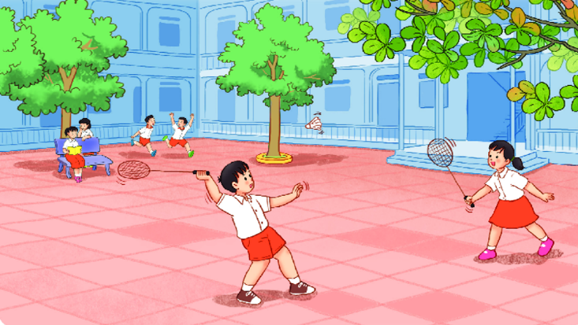

5. a) **Điền l hoặc n, ai hoặc ay vào chỗ trống:**

CHIM SƠN CA

Trưa mùa hè, .....ắng vàng như mật ong tr…ǐ… nhẹ trên khắp các đồng cỏ. Những con sơn ca nh… ǐ…... nhót trên sườn đồi. Chúng bay ......ên cao và cất tiếng hót. Tiếng hót .....úc trầm, .....úc bổng lảnh .....ót vang m…~... đi xa.  
 (Theo Phượng Vũ)

b) Sắp xếp các từ sau thành câu và viết lại câu đó:

nằm sưởi nắng/ Chú / ở ngoài hiên./ mèo mướp

......................................................................................................................................

nở/ Hoa phượng/ mùa hè./ vào

......................................................................................................................................

6. **Nghe đọc truyện và trả lời câu hỏi:**  
 MƯU CHÚ SẺ  
  
 Mèo ta chộp được một chú sẻ. Sẻ hoảng lắm, nhưng nó nén sợ, tỏ ra vui vẻ và lễ phép nói:  
 – Thưa anh, tại sao một người sạch sẽ như anh trước khi ăn sáng lại không rửa mặt?

Nghe vậy, mèo bèn đặt sẻ xuống, đưa hai chân lên vuốt râu, xoa mép. Thế là sẻ vụt bay đi. Mèo rất tức giận nhưng đã muộn mất rồi.  
 (Theo Tiếng Việt 1, tập hai, 2016)  
**Khoanh tròn vào chữ cái trước ý trả lời đúng:**  
  
a. Câu chuyện trên có mấy nhân vật?  
  
 A. một B. hai C. ba  
  
b. Khi bị mèo chộp, sẻ cảm thấy thế nào?  
  
 A. tức giận B. vui vẻ C. hoảng sợ

7. **Nghe viết** (Học sinh viết vào giấy kiểm tra)

Ngủ ngoan

Hoa cau đã nở

Hương giăng khắp vườn

Vang ngân tiếng dế

Cỏ mềm ngậm sương

Mắt ơi ngủ nhé

Tay ơi lặng yên

Chân ơi ngủ nhé

Dưới trăng dịu hiền.

(Ngọc Minh)

**II. MÔN TOÁN**

**Phần I. Trắc nghiệm :**

***Khoanh vào chữ cái trước câu trả lời đúng hoặc làm theo yêu cầu của bài tập:***

**Câu 1:**

|  |  |
| --- | --- |
| **a) Số 57 đọc là:**  A. lăm mươi bảy B. năm mươi bẩy  C. năm bảy D. năm mươi bảy | **b) Số năm mươi chín viết là:**  A. 56 B. 50  C. 39 D. 59 |

**Câu 2: … - 6 = 11**  **Số được viết vào chỗ … là :**

A. 17 B. 7 C. 71 D. 18

**Câu 3:**

**60 cm - 10cm** **=**  **…. cm Chỗ … điền là :**

A. 50cm B. 50 C. 70cm D. 70

**Câu 4:**

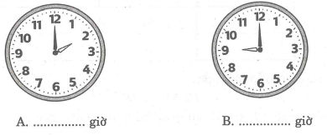**Đúng ghi Đ, sai ghi S:**

Đồng hồ bên chỉ :

A.12 giờ

B. 2 giờ

**Câu 5:** **Một tuần lễ có**

1. **5 ngày B. 7 ngày C. 10 ngày**

|  |  |
| --- | --- |
| **Câu 6:**  a) Số hình tam giác có ở hình dưới đây là:  **A. 5**  **B. 6**  **C. 7** |  |
| b) Hình dưới đây có …… khối lập phương ,……… khối hộp chữ nhật    **A.** 1 khối lập phương , 2 khối hộp chữ nhật  **B.** 2 khối lập phương , 3 khối hộp chữ nhật  **C.** 3 khối lập phương , 3 khối hộp chữ nhật | |

**Phần II. Tự luận :**

**Câu 1**: Đặt tính rồi tính

|  |  |  |  |  |
| --- | --- | --- | --- | --- |
| **5 + 5**  ……………  ..…………..  …………… | **25 + 30**  ……………  ..…………..  …………… | **76 - 66**  ……………  ..…………..  …………… | **53 + 2**  ……………  ..…………..  …………… | **27 - 10**  ……………  ..…………..  …………… |

**Câu 2**: Tính : **21 + 45 - 3 = ……**. **50cm - 10cm + 12cm = …………….**

**Câu 3**: Điền dấu : >, < , =

**68 ….. 65** **63 - 2 … 63 + 2 20……… 2 chục**

**Câu 4**: **Cho các số 89, 47, 35, 55, 60, 91, 29**

- Viết các số trên theo thứ tự từ bé đến lớn: ……………………..………………………

- Trong các số trên, những số lớn hơn 50 là: …………………………….………………

- Trong các số trên, những số bé hơn 50 là:………………………………..……………..

- Trong các số trên, những số có số đơn vị lớn hơn số chục là: ………………………

**Câu 5**: **Tìm phép tính, nêu câu trả lời:**

a) Lớp em có 35 bạn trong đó có 14 bạn nam. Hỏi lớp em có bao nhiêu bạn nữ ?

Phép tính:

Trả lời:....................................................................................................................

b) Một sợi dây bị cắt đi 3 chục xăng - ti - mét thì còn lại 25 cm. Hỏi lúc đầu sợi dây dài bao nhiêu xăng-ti-mét ?

Phép tính:

Trả lời:....................................................................................................................

**Câu 6: Nối ô trống với dấu (>, <, =) thích hợp:**

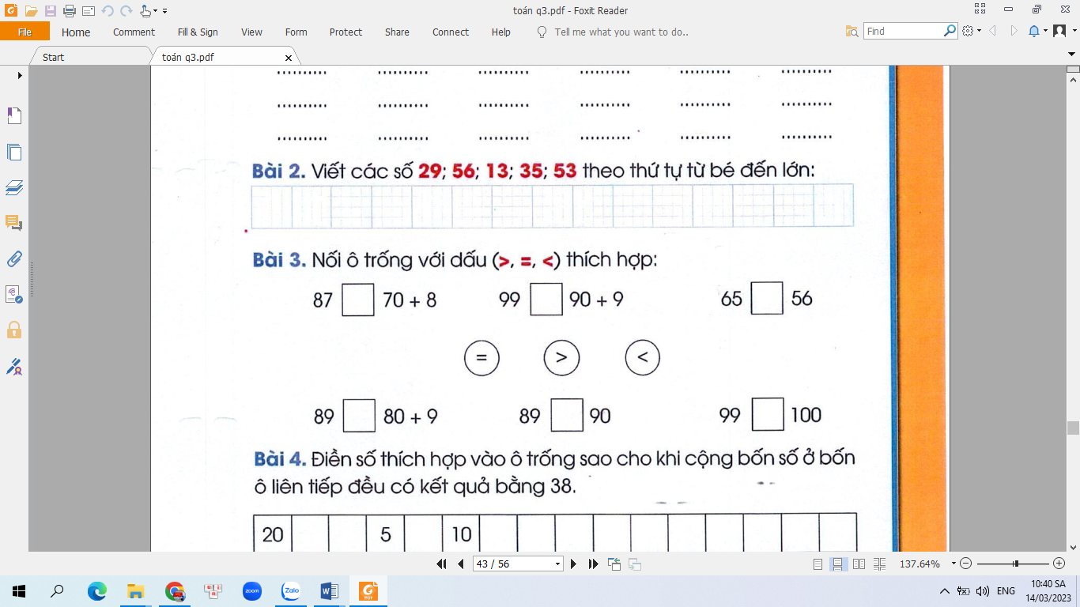

**Câu 7: Viết số thích hợp vào ô trống:**

